Name: __________ Klasse: ___ Datum: ________

# Lösungsblatt Aufgabe 1

# Wetterstation

Aufgaben 1 und 2 machen die Sensorstation zu einer lokalen Wetterstation. In den Experimentieraufgaben wird die Wetterstation via MQTT mit einem Webserver verbunden, der die Messdaten und übertragenen Bilder in einem Dashboard anzeigt.

## Konstruktionsaufgabe

Siehe Bauanleitung.

## Programmieraufgaben

Konfiguration der Sensoren und Aktoren:

Ein Bild, das Text enthält.

**1. Messung von Luftfeuchtigkeit, Temperatur und Luftdruck**

1a. Display-Konfiguration (Beispiel):

Ein Bild, das Tisch enthält.

Konfiguration der Display-Ausgabe

1b. Programm (Beispiel):

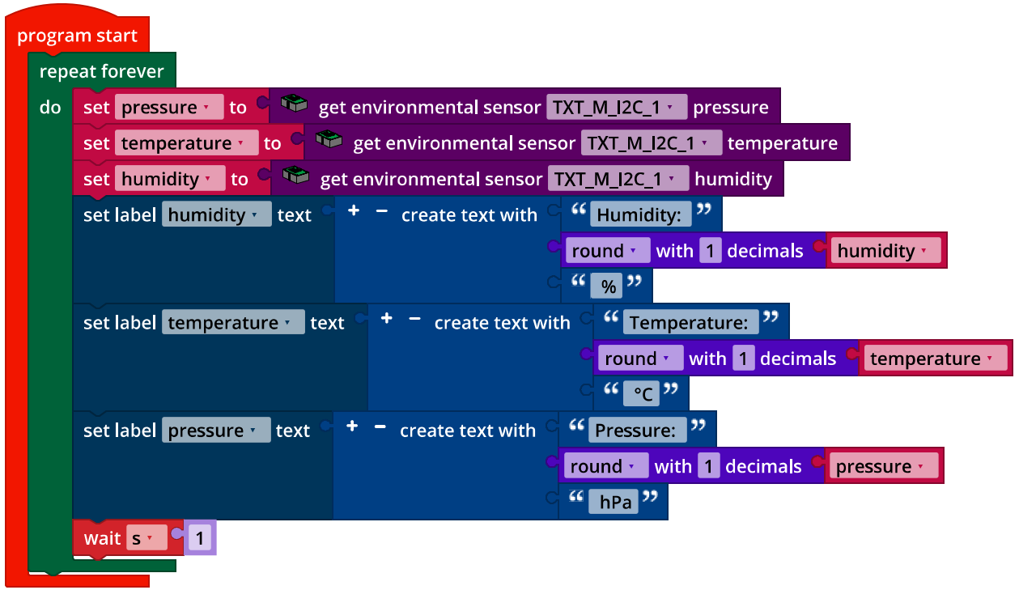

*IoT_Meteorological_Station.ft*

**2. Barometer**

2a. Erweiterung der Display-Konfiguration (Beispiel):

Ein Bild, das Tisch enthält.

Erweiterung der Display-Ausgabe

2b: Programm (Beispiel):

Die Temperaturwerte müssen vor der Berechnung in Kelvin umgerechnet werden: 0°C = 273,15 K.

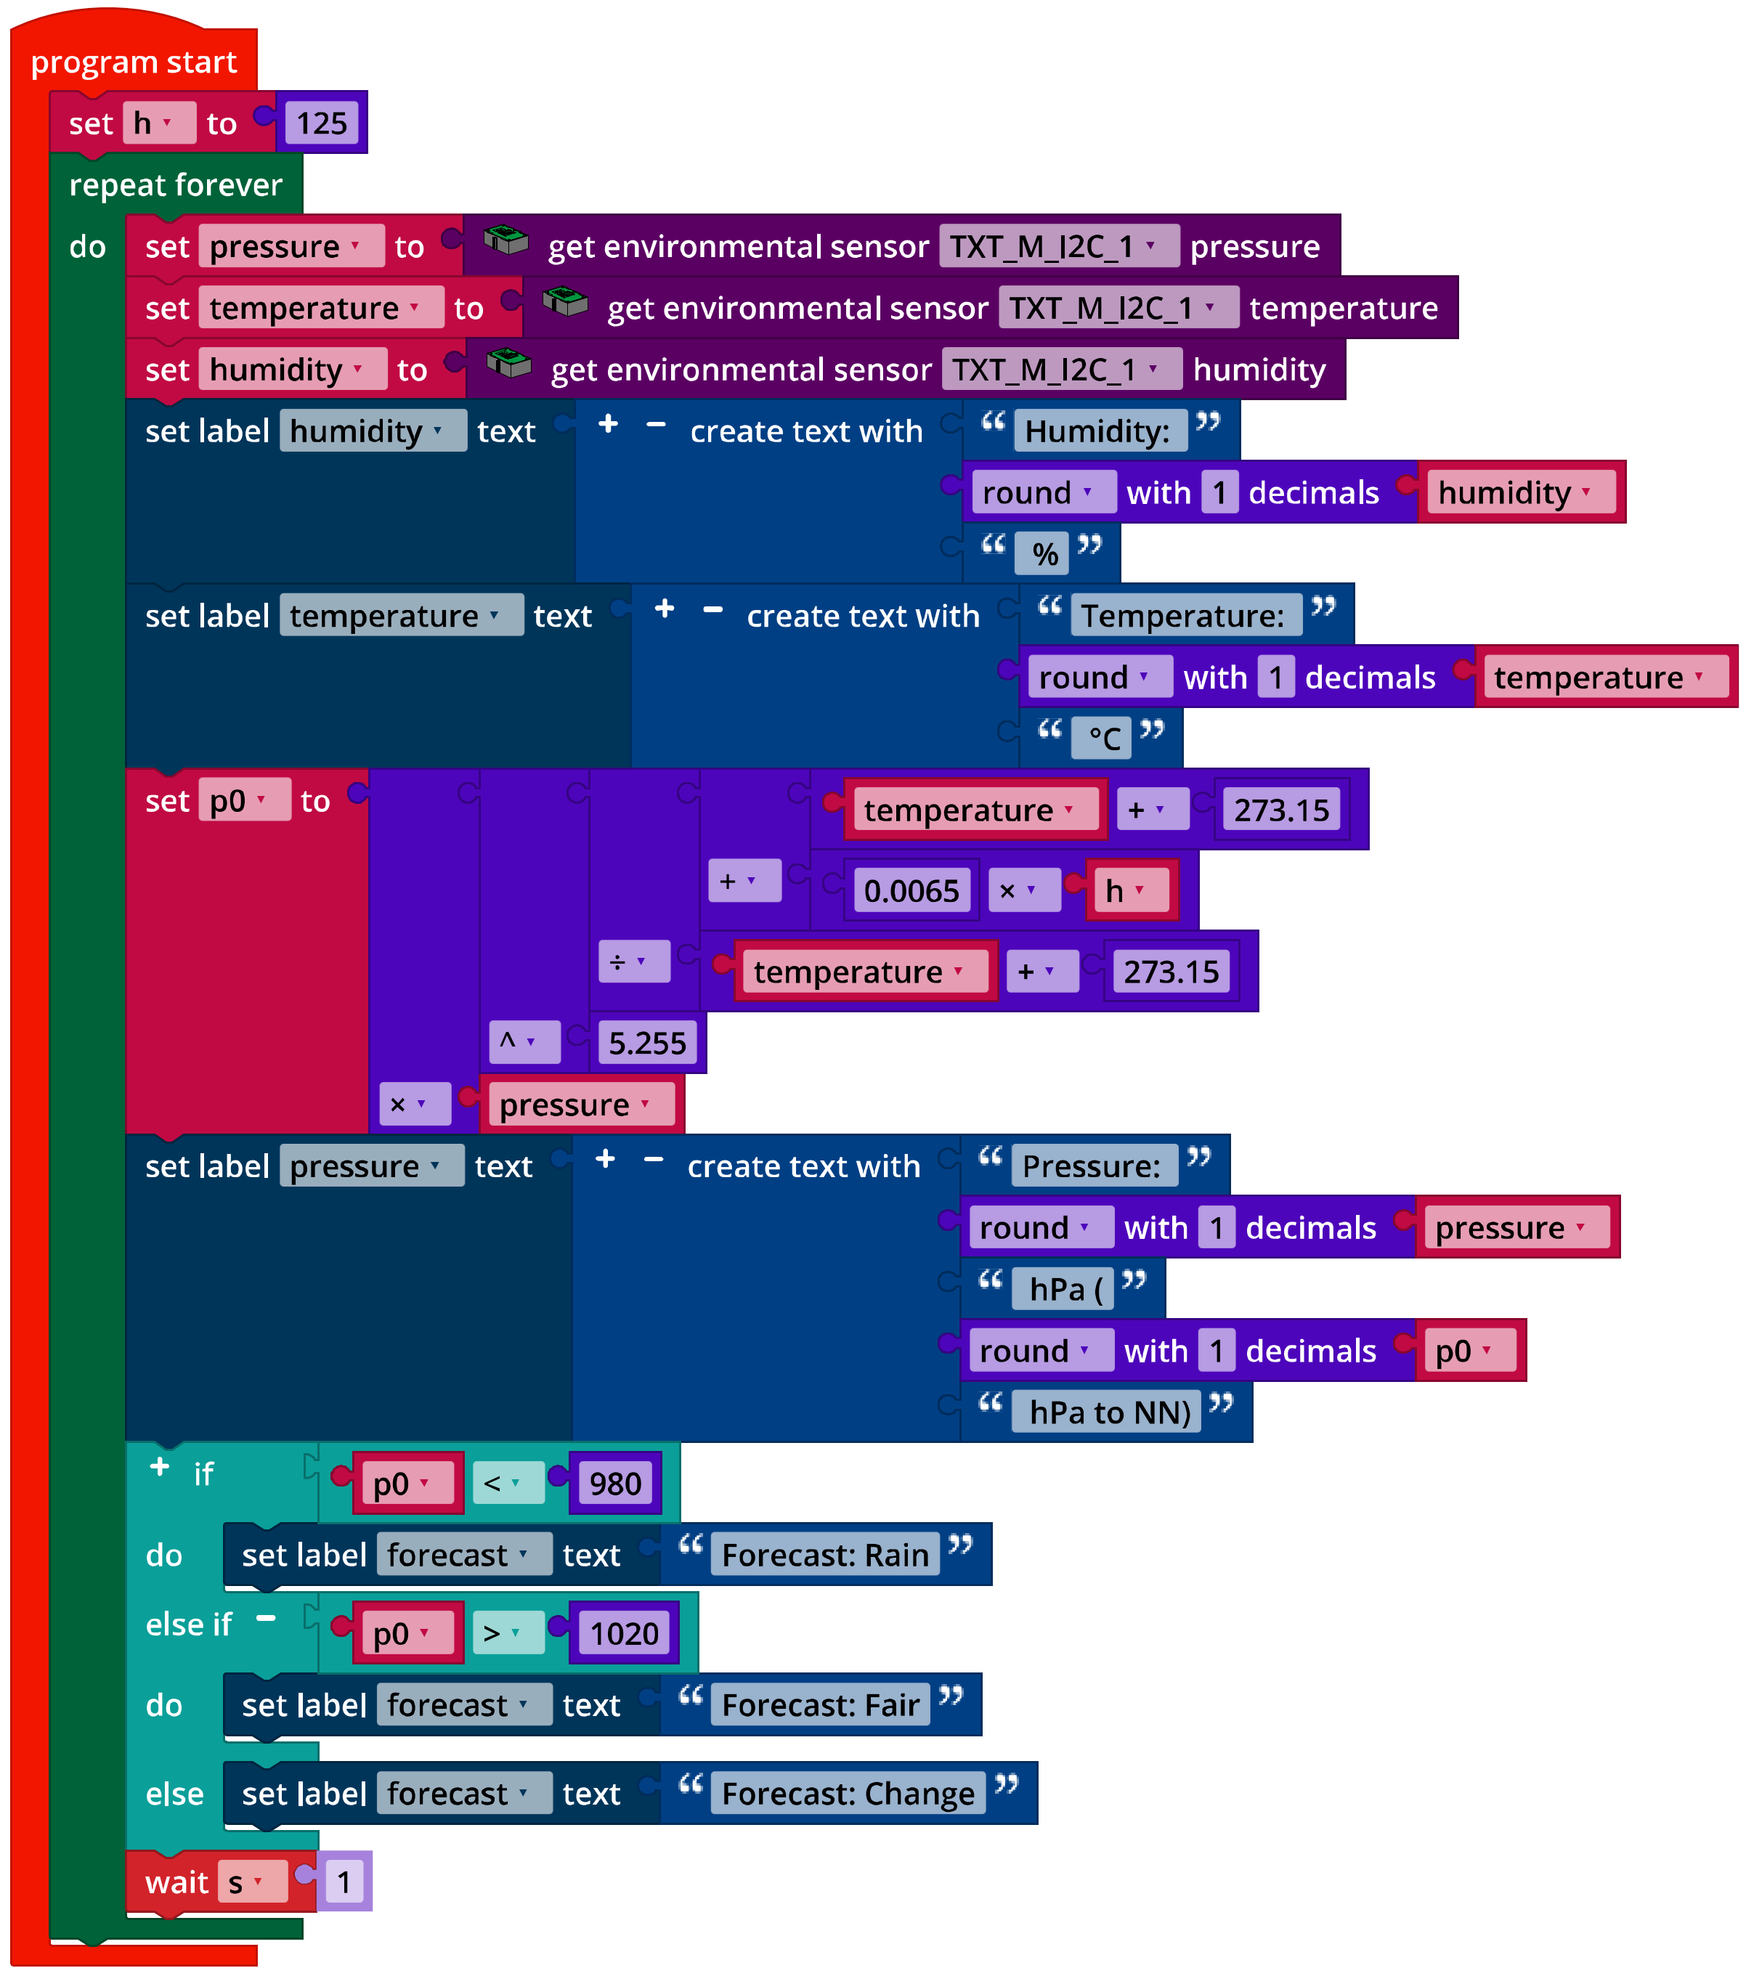

*IoT_Barometer.ft*

## Experimentieraufgaben

**1. Temperaturbestimmung mit NTC-Widerstand**

1a. Die Widerstandswerte des Heißleiters und die zugehörigen Temperatur-Messwerte des Umweltsensors lassen sich leicht durch eine Log-Ausgabe auf der Konsole bestimmen (siehe Programm-Beispiel unten).

Mit drei Messwerten lassen sich die Koeffizienten a, b und c der Steinhart-Hart-Gleichung bestimmen [4, 5] (T: Temperatur in Kelvin, R: NTC-Widerstand in Ohm):

|  |  |
| --- | --- |
| Widerstandswert | Temperatur |
| 1500 Ω | 25,0 °C |
| 2362 Ω | 13,7 °C |
| 2530 Ω | 11,8 °C |

Beispielmessung

Die Messwerte hängen vom NTC-Widerstand ab und können abweichen.

Koeffizienten: a = 0.004535418128, b = -0.0003767491105, c = 0.000004023802790

1b. Erweiterung der Display-Anzeige:

Ein Bild, das Tisch enthält.

Konfiguration der Display-Ausgabe der NTC-Temperaturmessung

1c. Programmerweiterung (Beispiel):

Berechnung des Temperaturwerts aus dem NTC-Widerstand und Ausgabe der Messwerte des NTC-Widerstands und des Temperatursensors auf der Konsole.

Auch hier muss der aus dem Heißleiter berechnete Temperaturwert abschließend in Kelvin umgerechnet werden: 0°C = 273,15 K.

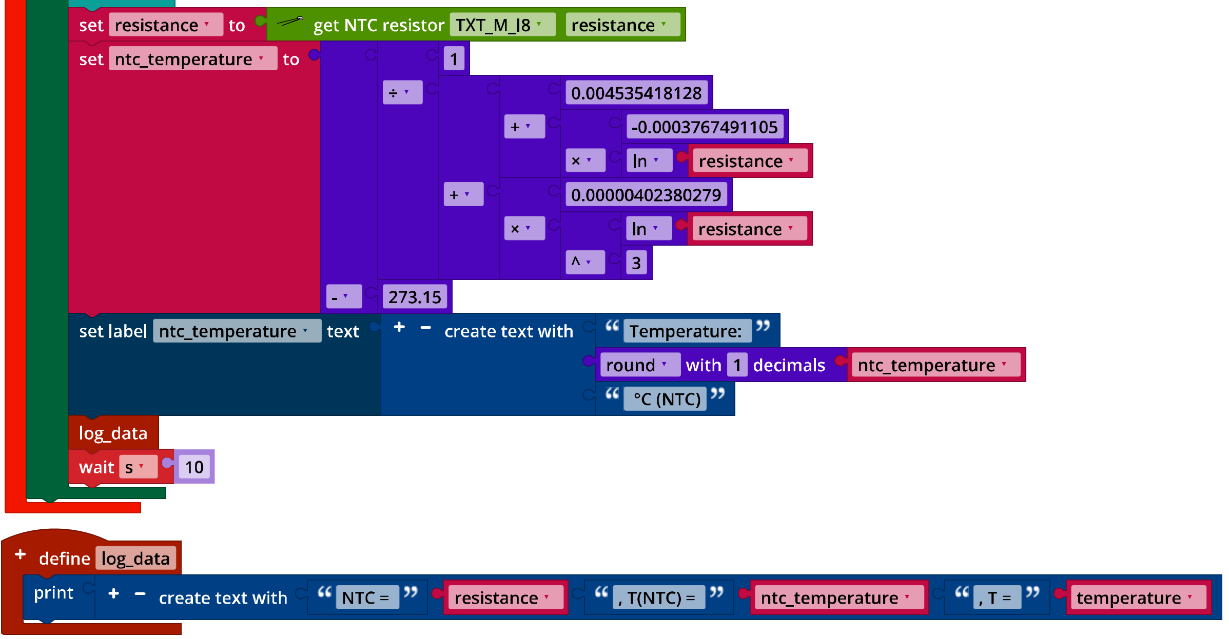

*IoT_Barometer_with_NTC_resistor.ft*

**2. Datenvisualisierung auf einem IoT-Server**

2a. Konfiguration des Dashboards auf dem IoT-Server in der fischertechnik-Cloud:

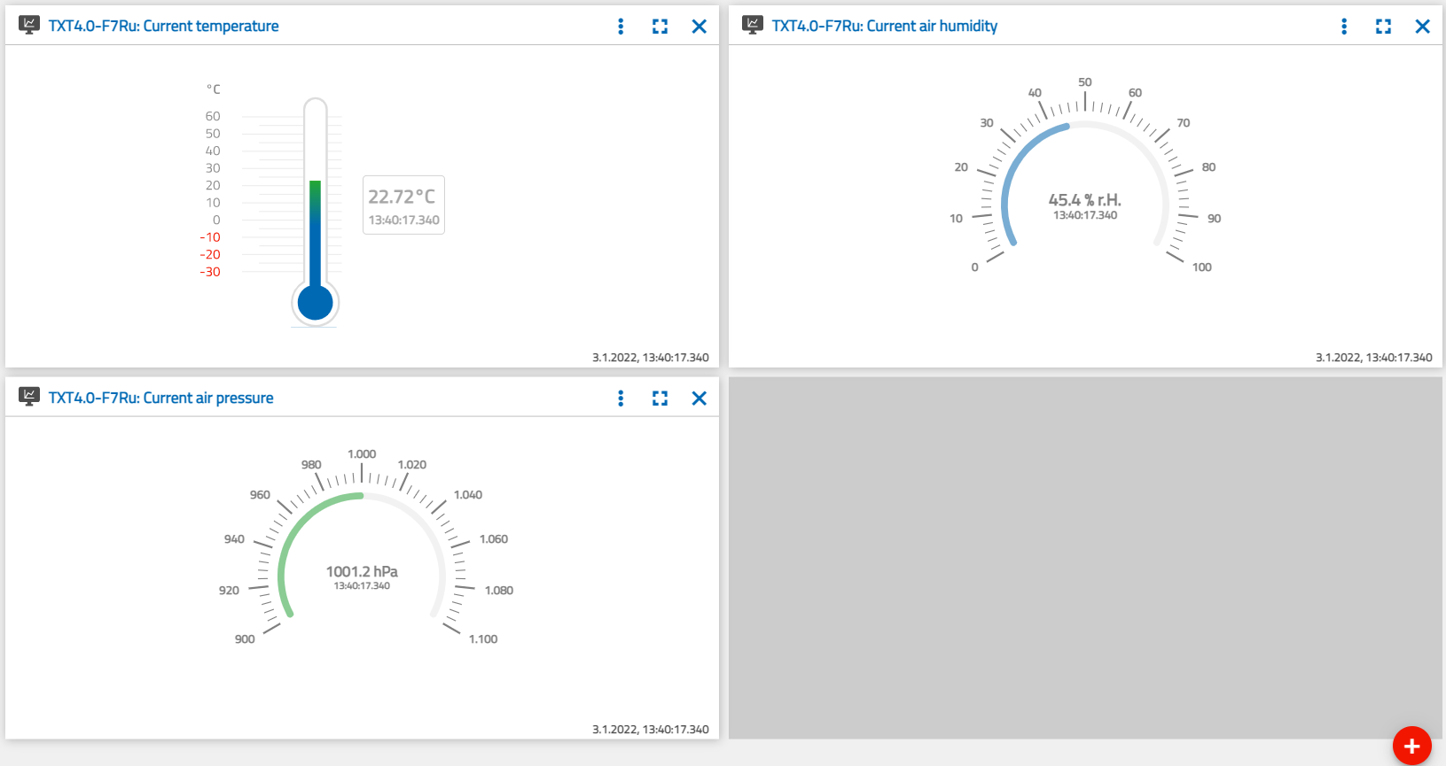

Konfiguration der Anzeige im Dashbord

2b. Programmerweiterung (Beispiel):

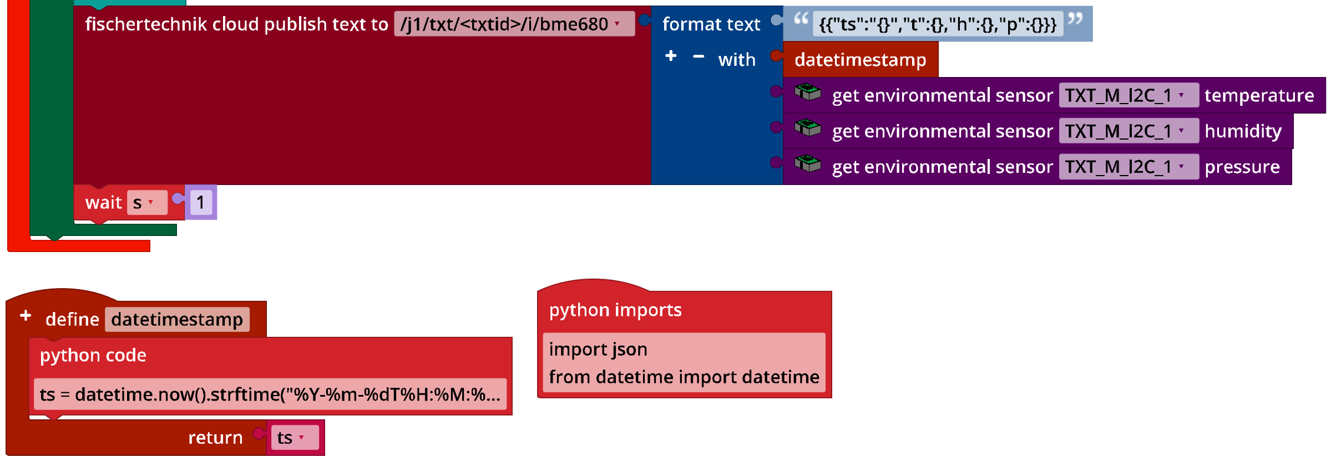

*IoT_MQTT_Barometer.ft*

**3. Webcam**

3a. Erweiterung des Dashboards in der fischertechnik-Cloud:

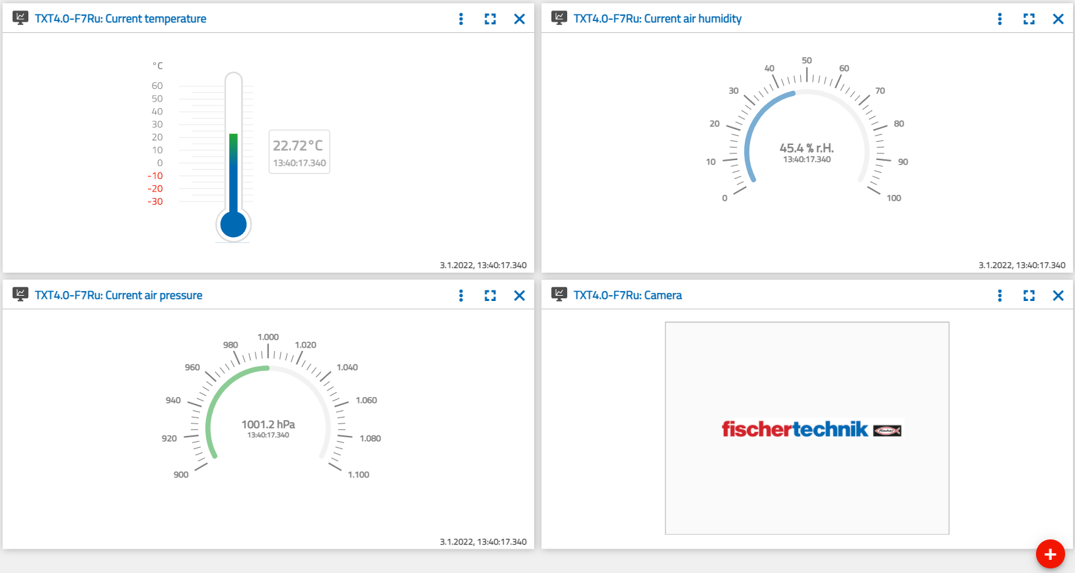

Dashboard mit Webcam

3b. Programmerweiterung (Beispiel):

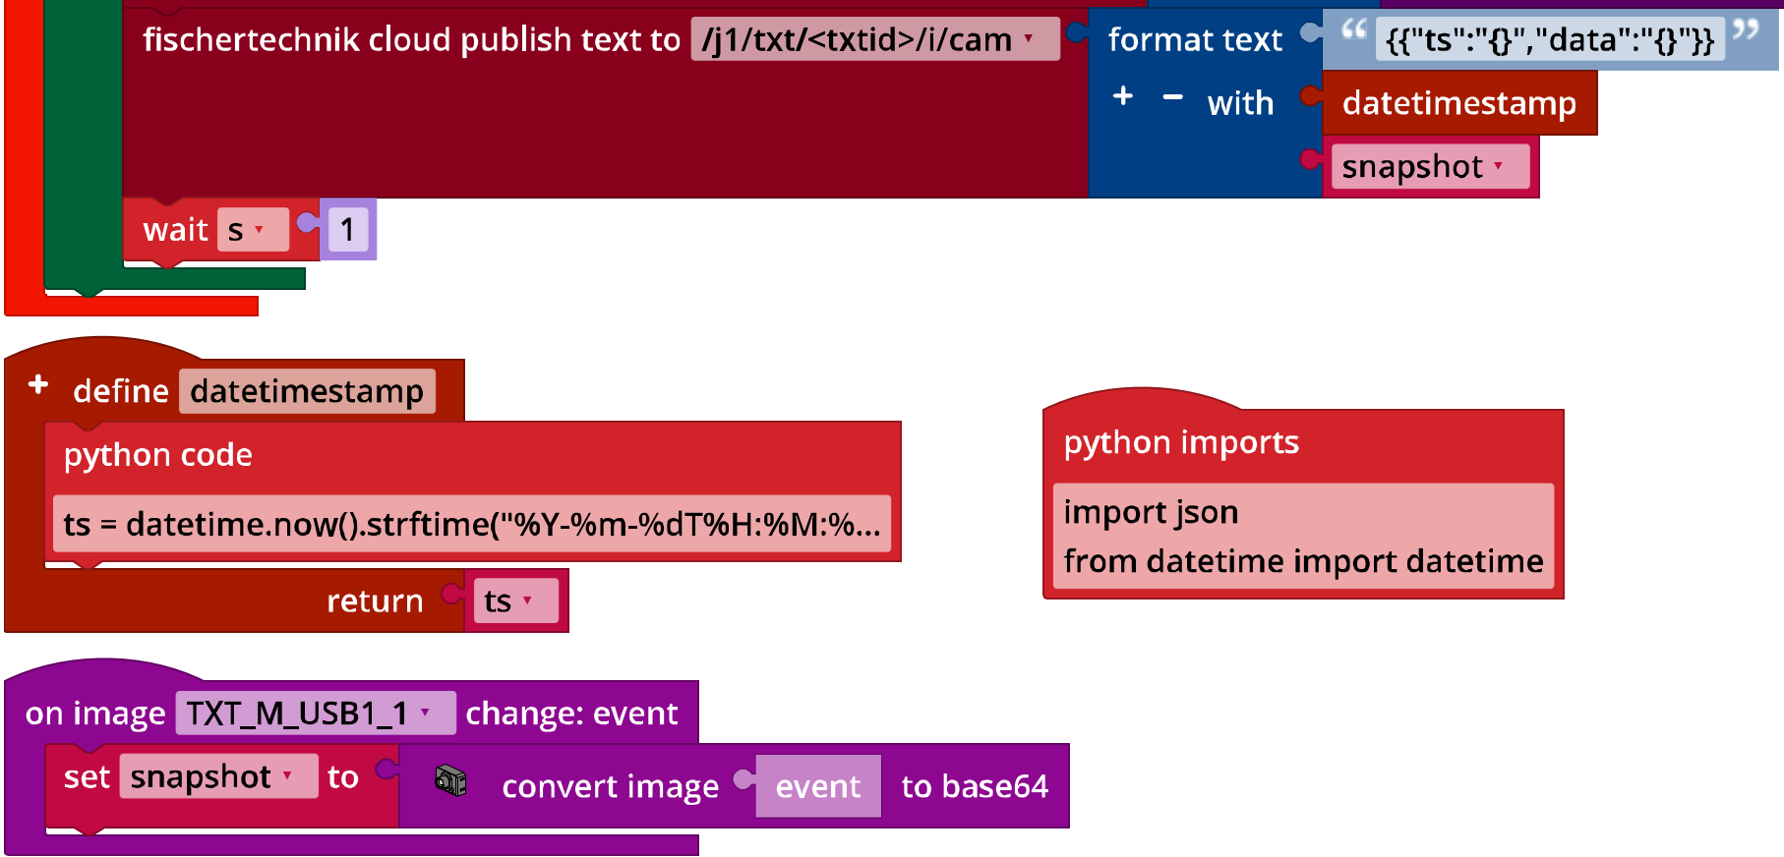

*IoT_MQTT_Barometer_with_Webcam.ft*

Anlagen

# Aufgabe 1: Wetterstation

## Erforderliches Material

* PC für Programmentwicklung, lokal oder über Web-Schnittstelle.
* USB-Kabel oder BLE- bzw. WLAN-Verbindung für die Übertragung des Programms auf den TXT4.0.
* Beispielprogramme „IoT_MQTT.ft“ und „IoT_Webcam.ft“
* Account in der fischertechnik-cloud

## Weiterführende Informationen

[1] Wikipedia: [Internationale Höhenformel](https://de.wikipedia.org/wiki/Barometrische_H%C3%B6henformel).

[2] Online-Diagrammeditor zur Erstellung von Zustandsübergangsdiagrammen (Format drawio): <https://www.diagrammeditor.de/>

[3] fischertechnik: [*NTC-Widerstand*](https://content.ugfischer.com/cbfiles/fischer/Zulassungen/ft/36437-NTC-resistor.pdf). Datenblatt, Art.-Nr. 36437.

[4] Stanford Research Systems (SRS): [*Thermistor Calculator*](https://www.thinksrs.com/downloads/programs/Therm%20Calc/NTCCalibrator/NTCcalculator.htm). V1.1

[5] Dirk Fox: [*„Einmessen“ eines digitalen Messgeräts*](https://ftcommunity.de/ftpedia/2013/2013-1/ftpedia-2013-1.pdf#page=39). ft:pedia 1/2013, S. 39-48.